|  |  |
| --- | --- |
| **УТВЕРЖДАЮ** | **СОГЛАСОВАНО** |
| Генеральный директор НПФ «ГРАНЧ» | Вр.и.о. Директора ИВМиМГ СО РАН |
| О.В. Бочарников | М.А. Марченко |
| “ ” 2019 г. | “ ” 2019 г. |

**М.П. М.П.**

**ОТЧЁТ**

**по научно-исследовательскую работе**

«Разработка алгоритмов и пилотных вариантов программ для решения задач обеспечения безопасности шахтных работ»

Этап I

Научный руководитель НИР

д.т.н. ___________Родионов А.С.

Новосибирск 2019

Исполниетели отчёта:

д.т.н. Родионов А.С. – руководитель НИР

к.ф.-м.н. Мигов Д.А.

к.т.н. Токтошов Г.Ы.

Волжанкина К.А.

Ткачёв К.В.

Трофимова Л.В.

Содержание этапа: Анализ структуры сети питания базовых станций.

Планируемые результаты:

1. Формальное описание модели сети питания базовых станций.
2. Формализованная постановка задачи оптимизации сети питания базовых станций.

Полученные результаты:

## **Формальное описание модели сети питания базовых станций**

На основании анализа предоставленной информации (фрагменты схем шахтных выработок и сети базовых станций), и с учётом предполагаемых задач проектирования и оптимизации подобных сетей, предложено рассматривать две структурные модели сетей с возможными отказами элементов (принятый в литературе термин – *ненадёжных сетей*):

1. Случайные графы, как модель, подходящая для анализа и структурной оптимизации одноуровневых сетей без учёта их вложения в сети более высокого уровня (в нашем случае – без учёта схемы прокладки сети питания по выработкам).
2. Случайные гиперсети, как модель, учитывающая вложение в сети более высокого уровня.

Первая модель даёт возможность оптимизации структуры сети питания с точки зрения надёжности без учёта стоимости кабелей и работ по их прокладке, тогда как вторая модель позволяет учитывать соответствующие критерии и ограничения, но существенно усложняет расчёты.

На текущий момент:

1. Построены графы и гиперсети по фрагментам схем шахтных выработок и сети базовых станций для тестирования разрабатываемых в рамках НИР алгоритмов и программ (пример на Рис. 1).
2. Разработан алгоритм генерации случайных гиперсетей, по структурным характеристикам подобных предоставленным фрагментам схем, а также проведены тестовые расчёты характеристик связности, показывающие принципиальную возможность использования имеющихся у исполнителя программных средств для решения задач анализа надёжности сети питания базовых станций. Вместе с тем, учёт структурных особенностей сети шахтных выработок даёт возможность разработки дополнительных приёмов повышения эффективности алгоритмов.

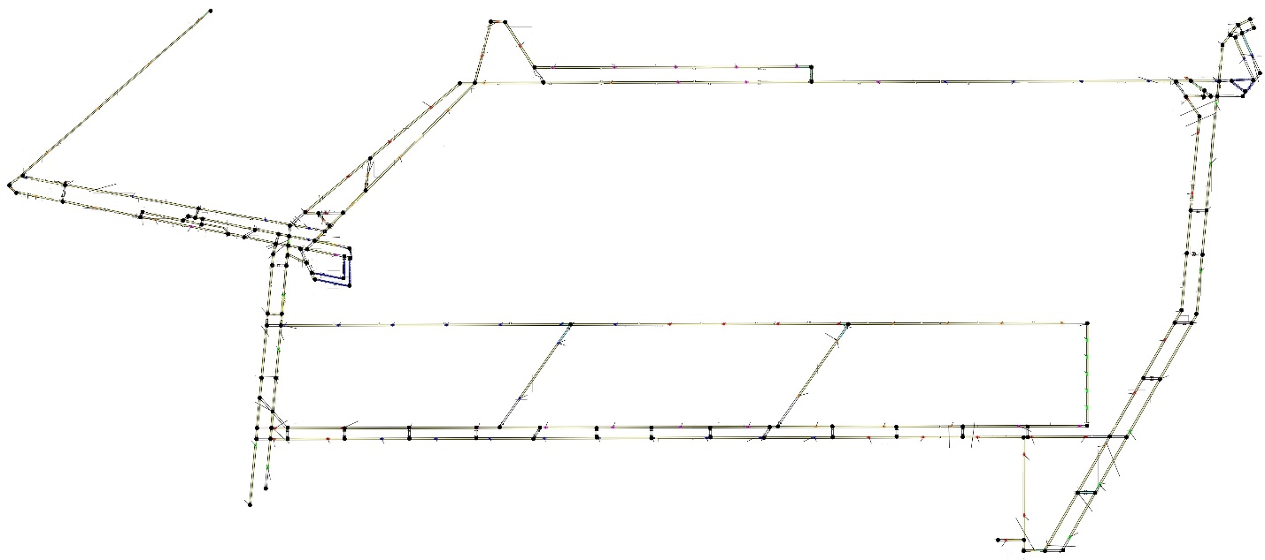

Рис. 1. План расположения ТС (упрощённый)

В плане развития работ имеются следующие текущие соображения относительно улучшения алгоритмов:

1. При генерации случайных деревьев корень одного дерева может оказаться внутри другого дерева.

2. Для генерации случайного дерева желательно, чтобы один из корней был вершиной с номером 1, т.к. неплохо бы рассчитывать MENC.

3. При генерации случайного дерева возможно стоит выбирать множество вершин исходя из некоторых принципов (на текущий момент выбираются случайно из всё гиперсети, что может привести к длинным путям).

4. Имеется две скорости расчёта гиперсетей отличающихся в разы (~4,6 раза) при схожих характеристиках. Интересно узнать причины.

5. Генерация гиперсетей с 2-мя случайными деревьями в качестве вторичной сети (для характеристик – 78 вершин, 109 ветвей, 38 рёбер) происходит долго. Используется алгоритм укладки, перебирающий все возможные пути (с не повторяющемся вершинами) между двумя вершинами и выдающий первую найденную.

6. Возможно стоит рассмотреть алгоритм окраски графа (“обратной волны”) для нахождения пути, вдруг быстрее.

7. Не представляется возможным добавить ограничение на длину (количество рёбер) путей во вторичной сети. Т.к. алгоритму приходится в таком случае перебрать все варианты. Возможно есть подобный алгоритм для графа.

8. Необходимо придумать дополнительные характеристики для сбора информации о сгенерированных гиперсетях. Возможно стоит собирать усреднённую статистику (долго).

9. Думается, нет необходимости тестировать параллельный и последовательные алгоритмы, можно оставить только параллельный (считает быстрее на >50%).

10. На настоящий момент выбрана модель графа в виде списка, т.к. нет возможности проводить параллельную редукцию (можно найти контрпримеры).

В Приложении 1 приводится ряд результатов тестовых расчётов.

# **Формализованная постановка задачи оптимизации сети питания базовых станций**

Предложено рассматривать следующие задачи структурной оптимизации гиперсетевой модели сети питания базовых станций:

1. Для заданной первичной сети (отображает структуру шахтных выработок) и выбранных точек подключения к глобальным энергосетям, найти укладку деревьев вторичных сетей (кабельные сети), оптимальную в следующих постановках:
   1. Заданы минимальная степень перекрытия вторичных сетей вида деревьев и/или колец (двухфидерная схема питания от независимых источников) и допустимый порог надёжности. Минимизируется стоимость построения вторичных сетей.
   2. Заданы минимальная степень перекрытия вторичных сетей и допустимый порог стоимости. Максимизируется надёжность функционирования вторичных сетей.
   3. Степень перекрытия вторичных сетей не задана, заданы допустимые пороги стоимости и надёжности, ищется допустимая укладка деревьев.
2. Для заданной первичной сети и возможности выбора точек подключения к глобальным энергосетям из заданного множества узлов, найти укладку вторичных сетей, оптимальную в описанных выше постановках.

Все описанные задачи являются NP-трудными и не позволяют получить за разумное время точные результаты при требуемых размерностях сетей. Это ставит перед исполнителями проблемы выбора приближённых средств оптимизации. На текущий момент наиболее подходящим выбором представляется использование бионических (bio-inspired) алгоритмов нахождения субоптимальных решений, прежде всего генетических.

Приложение 1

Таблица 1. Результаты генерации случайных гиперсетей с ограничение длины маршрута в 20 рёбер.

|  |  |  |  |  |  |  |
| --- | --- | --- | --- | --- | --- | --- |
| Гиперсеть | Корень 1 | Корень 2 | Вершин в дереве 1 | Вершин в дереве 2 | Независимых вершин | Общих вершин |
| H1(78, 109, 38) | 57 | 60 | 63 | 59 | 54 | 5 |
| H2(78, 109, 38) | 1 | 39 | 65 | 66 | 58 | 8 |

Таблица. 2. Результаты тестовых расчётов надёжности сети питания [1].

|  |  |  |
| --- | --- | --- |
| Вероятность связности | | |
| Гиперсеть | Время | Значение при p=0,9 |
| H1(78, 109, 38) | 1538,34 | 0.0055 |
| H2(78, 109, 38) | 7921,209 | 0.009 |
| Ожидаемое число запитанных БС | | |
| Гиперсеть | Время | Значение при p=0,9 |
| H1(78, 109, 38) | 0 | 1 |
| H2(78, 109, 38) | 526,678 | 4,67 |

1. Значение неважно, тестировалась скорость исполнения программ